

**BỘ GIÁO DỤC VÀ ĐÀO TẠO**

**TRƯỜNG ĐẠI HỌC AN GIANG**

**KHOA CÔNG NGHỆ THÔNG TIN**





**ĐỒ ÁN CÔNG NGHỆ WEB**

**XÂY DỰNG WEBSITE BÁN HÀNG**

**Giảng viên hướng dẫn:** Nguyễn Minh Vi

**Sinh viên thực hiện**: Trần Nhơn Hòa

*An Giang, tháng 12 năm 2022*

NHẬN XÉT CỦA GIÁO VIỆN

………………………………………………………………………………………………………………………………………………………………………………………………………………………………………………………………………………………………………………………………………………………………………………………………………………………………………………………………………………………………………………………………………………………………………………………………………………………………………………………………………………………………………………………………………………………………………………………………………………………………………………………………………………………………………………………………………………………………………………………………………………………………………………………………………………………………………………………………………………………………………………………………………………………………………………………………………………………………………………………………………………………………………………………………………………………………………………………………………………………………………………………………………………………………………………………………………………………………………………………………………………………………………………………………………………………………………………………………………………………………………………………………………………………………………………………………………………………………………………………………………………………………………………………………………………………………………………………………………………………………………………………………………………………………………………………………………………………………………………………………………………………………………………………………………………………………………………………………………………………………………………………………………………………………………………………………………………………………………………………………………………………………………………………………………………………………………………………………………………………………………………………………………………………………………………………………………………………………………………………………………………………………………………………………………………………………………………………………………………………………………………………………………………………………………………………………………………………………………………………………………………………………………………………………………………………………………………………………………………………………………………………………………………………………………………………………………………

**Giáo viên hướng dẫn**

*Kí và ghi rõ họ tên*

MỤC LỤC

CHƯƠNG 1 : TỔNG QUAN 1

1. Lời mở đầu 1

2. Phân tích và lựa chọn công nghệ 1

2.1. Xampp 1

2.2.Lập trình PHP bằng SubLime Text 1

CHƯƠNG 2: PHÂN TÍCH VÀ THIẾT KẾ CƠ SỞ DỮ LIỆU 3

1. Giới thiệu về website 3

2. Phạm vi đề tài 3

2.1.Đối tượng và phạm vi sử dụng 3

2.2. Các công cụ hỗ trợ 4

2.3. Yêu cầu hệ thống 4

3. Cơ sở dữ liệu 5

3.1. Bảng theloai 5

3.2. Bảng loaitin 5

3.3. Bảng tin 5

3.4. Bảng User 6

3.5.Bảng quangcao 6

CHƯƠNG 3: THIẾT LẬP CHỨC NĂNG CHƯƠNG TRÌNH 7

1. Yêu cầu chức năng 7

2. Yêu cầu phi chức năng 9

3. Yêu cầu hiệu suất 10

4. Yêu cầu bảo mật 11

CHƯƠNG 4 : SƠ ĐỒ USECASE VÀ SƠ ĐỒ TUẦN TỰ 12

1. Usecase 12

1.1. Tác nhân 12

1.2. Usecase tổng quát 12

1.3. Usecase xem tin 12

1.4. Usecase quản lý 13

1.5. Usecase quản lý thể loại 14

1.6. Usecase quản lý loại tin 14

1.7. Usecase quản lý tin tức 15

1.8. Usecase đăng nhập 15

2. Mô tả Usecase 15

2.1. Usecase đăng nhập 15

2.2. Usecase đăng xuất 16

2.3. Usecase quản lý thể loại 17

2.4. Quản lý loại tin 18

2.5. Quản lý tin tức 19

3. Sơ đồ class 21

4. Sơ đồ tuần tự 21

4.1. User đăng nhập 21

4.2. User đăng xuất 22

4.3. User thêm thể loại 22

4.4. Sửa thể loại 23

4.5. Xóa thể loại 24

4.6. Thêm loại tin 25

4.7. Sửa loại tin 25

4.8. Xóa loại tin 26

4.9. Thêm tin tức 27

1.10. Sửa loại tin 28

4.10. User xóa tin tức 28

CHƯƠNG 5 : GIAO DIỆN CHƯƠNG TRÌNH 30

1. Giao diện trang tin mới nhất 30

2. Giao diện tin theo loại tin 30

3. Phân trang 31

4. Giao diện footer 33

5. Giao diện chi tiết tin 34

6. Giao diện trang admin 34

7. Giao diện quản lý thể loại 35

8. Giao diện quản lý loại tin 35

9. Giao diện quản lý tin tức 36

CHƯƠNG 6: KẾT LUẬN 36

1. Kết quả đạt được 36

2. Hướng phát triển 36

3. Tài liệu tham khảo 36

MỤC LỤC HÌNH ẢNH

Hình 1.Usecase tổng quát 17

Hình 2.Usecase xem tin tức 18

Hình 3.Usecase quản lý 18

Hình 4.Usecase quản lý thể loại 19

Hình 5. Usecase quản lý loại tin 19

Hình 6.Usecase quản lý tin tức 20

Hình 7.Usecase đăng nhập 20

Hình 8. Sơ đồ Class 26

Hình 9. Sơ đồ đăng nhập 27

Hình 10. Sơ đồ đăng xuất 27

Hình 11.Sơ đồ thêm thể loại 28

Hình 12. Sơ đồ sửa thể loại 28

Hình 13.Sơ đồ xóa thể loại 29

Hình 14. Sơ đồ thêm loại tin 30

Hình 15. Sơ đồ sửa loại tin 31

Hình 16. Sơ đồ thêm tin 32

Hình 17. Sơ đồ sửa tin tức 33

Hình 18. Sơ đồ xóa tin tức 34

Hình 19. Tin mới nhất 35

Hình 20. Tin theo loại tin 36

Hình 21.Phân trang 37

Hình 22. Footer 38

Hình 23. Chi tiết tin 39

Hình 24. Admin 40

Hình 25. Quản lý thể loại 40

Hình 26.Quản lý loại tin 40

Hình 27.Quản lý tin tức 41

# **CHƯƠNG 1 : TỔNG QUAN**

## **Lời mở đầu**

Vì những lý do trên, em chọn đề tài về website bán hàng để tìm hiểu và phát triển thông qua các ngôn ngữ như : PHP, MySQL và sự hỗ trợ của công cụ VSCode.

Khi hoàn thành xong đề tài, em xin chân thành gửi lời cảm ơn đến giáo viên hướng dẫn là cô Nguyễn Minh Vi đã trực tiếp hỗ trợ và hướng dẫn em nhiệt tình để hoàn thành xong đề tài.

## **2. Phân tích và lựa chọn công nghệ**

### **2.1. Xampp**

Xampp là chương trình tạo máy chủ Web được tích hợp sẵn [Apache](https://vi.wikipedia.org/wiki/Apache_(HTTP)), [PHP](https://vi.wikipedia.org/wiki/PHP), [MySQL](https://vi.wikipedia.org/wiki/MySQL), [FTP Server](https://vi.wikipedia.org/w/index.php?title=FTP_Server&action=edit&redlink=1), [Mail Server](https://vi.wikipedia.org/w/index.php?title=Mail_Server&action=edit&redlink=1) và các công cụ như [phpMyAdmin](https://vi.wikipedia.org/wiki/PhpMyAdmin). Không như Appserv, Xampp có chương trình quản lý khá tiện lợi, cho phép chủ động bật tắt hoặc khởi động lại các dịch vụ máy chủ bất kỳ lúc nào.

Xampp là một mã nguồn mở máy chủ web đa nền được phát triển bởi [Apache Friends](https://www.apachefriends.org/index.html), bao gồm chủ yếu là [Apache HTTP Server](https://vi.wikipedia.org/wiki/Apache_HTTP_Server), MariaDB database, và interpreters dành cho những đối tượng sử dụng ngôn ngữ PHP và Perl. Xampp là viết tắt của [Cross-Platform](https://vi.wikipedia.org/wiki/%C4%90a_n%E1%BB%81n_t%E1%BA%A3ng) (đa nền tảng-X), [Apache](https://vi.wikipedia.org/wiki/Apache_(HTTP)) (A), MariaDB (M), [PHP](https://vi.wikipedia.org/wiki/PHP) (P) và [Perl](https://vi.wikipedia.org/wiki/Perl) (P). Nó phân bố [Apache](https://vi.wikipedia.org/wiki/Apache_(HTTP)) nhẹ và đơn giản, khiến các lập trình viên có thể dễ dàng tạo ra máy chủ web local để kiểm tra và triển khai trang web của mình. Tất cả mọi thứ cần cho phát triển một trang web - Apache ( ứng dụng máy chủ), Cơ sở dữ liệu (MariaDB) và ngôn ngữ lập trình (PHP) được gói gọn trong 1 tệp. Xampp cũng là 1 đa nền tảng vì nó có thể chạy tốt trên cả [Linux](https://vi.wikipedia.org/wiki/Linux), Windows và Mac. Hầu hết việc triển khai máy chủ web thực tế đều sử dụng cùng thành phần như XAMPP nên rất dễ dàng để chuyển từ máy chủ local sang máy chủ online.

### **2.2.Lập trình PHP bằng VSCode**

VS Code là một text editor được viết bằng ngôn ngữ lập trình Python và có thể được sử dụng trên nhiều nền tảng hệ điều hành khác nhau như Windows, Mac, Linux. Hỗ trợ nhiều ngôn ngữ lập trình phù hợp với nhu cầu của lập trình viên. Là một công cụ có thể sử dụng miễn phí và cũng có thể trả phí.

**Lý do bạn nên chọn VSCode:**

* VSCode khác với các IDE khác ở điểm rất nhẹ, linh hoạt, cài đặt dễ dàng, dễ sử dụng, cung cấp nhiều tính năng tiện lợi cho các lập trình viên.
* Thời gian khởi động của VSCode rất nhanh, rơi vào khoảng 1-2 giây, khác với các IDE khác chúng ta thường phải chờ tầm 10 giây để mở lên.
* VSCode cho phép chúng ta tùy biến thông qua việc cài đặt các Plugin hoặc các Automation Task bằng việc tùy biến các đoạn snippet.
* VSCode có giao diện người dùng trực quan, đơn giản, dễ sử dụng.
* Hỗ trợ nhiều chức năng mạnh mẽ có thể mở rộng thêm thông qua Package Control.
* Hỗ trợ nhận diện, tô màu từ khóa cho hơn 20 ngôn ngữ khác nhau như HTML, CSS, Javascript, PHP,…
* VSCode hỗ trợ trên nhiều nền tảng hệ điều hành khác nhau.

# **CHƯƠNG 2: PHÂN TÍCH VÀ THIẾT KẾ CƠ SỞ DỮ LIỆU**

## **Giới thiệu về website**

Ngày nay, vai trò của các trang thông tin điện tử trực tuyến càng trở nên quan trọng. Khác với báo chí truyền thống có giới hạn về tin cũng như thời gian cập nhật tin tức. Các tờ báo trực tuyến đã cung cấp sự tiện lợi này trong việc cập nhật và phát hành các tin tức. Đối với người dùng họ có thể cập nhật tin tức mọi lúc mọi nơi. Đối với nhà báo, họ có thể cập nhật thông tin một cách nhanh nhất, mới nhất và nhanh nhất. Do đó, việc sử dụng trang tin trực tuyến là điều cần thiết và đáp ứng được nhu cầu cấp bách nhất hiện nay.

Tin tức vô cùng quan trọng đối với mỗi người, nó là cơ sở để phát triển các việc lớn nhỏ. Khi có internet, tin tức càng quan trọng vì tốc độ lan truyền rộng rãi và nhanh chóng của nó.

## **Phạm vi đề tài**

### **2.1.Đối tượng và phạm vi sử dụng**

Bảng 1. Đối tượng và phạm vi sử dụng

|  |  |
| --- | --- |
| **Tên đề tài** | xây dựng trang tin điện tử |
| **Phạm vi và ứng dụng** | * **Phạm vi:**  thông tin điện tử * **ứng dụng:** web đọc tin tức |
| **Mục tiêu** | * giao diện thân thiện, dễ sử dụng. * đáp ứng đầy đủ các chức năng cần có của một trang tin tức. * hệ thống chạy ổn định. |
| **Lợi ích** | Giúp người sử dụng có thể cập nhật tin tức mới nhất. Có thể tìm kiếm thông tin một cách dễ dàng thông qua các lĩnh vực khác nhau. Tiết kiệm được nhiều thời gian , chi phí khi sử dụng công cụ thủ công như các bài báo bằng giấy. |
| **Các bước thực hiện** | **B1:** thu thập yêu cầu đề tài  **B2:** lập kế hoạch thực hiện  **B3:** phân tích yêu cầu  **B4:** thiết kế  **B5:** cài đặt  **B6: k**iểm thử  **B7:** thực thi |

### **2.2. Các công cụ hỗ trợ**

Trang tin điện tử được chạy trên nền web PHP và MySQL.

### **2.3. Yêu cầu hệ thống**

#### **2.3.1. Môi trường Server**

* **Phần mềm:**
* Apache Tomcat Server 7.0 / cao hơn
* Apache Ant 1.8/ cao hơn
* MySQL Server 5.0/ cao hơn
* **Phần cứng**

Bảng 2: Yêu cầu Server

|  |  |  |
| --- | --- | --- |
|  | **Cấu hình tối thiểu** | **Cấu hình đề nghị** |
| **Bộ xử lý** | Core i5, 1.8GHz | Core i7, 3.2GHz |
| **RAM** | 4Gb | 8Gb |
| **Dung lượng trống trên đĩa cứng** | 320GB x 2 | 1TB x 2 |
| **Màn hình** | 800x600, 256 color | 1024x768 hoặc cao hơn |

#### **2.3.2. Môi trường Client**

* **Phần mềm**
* Microsoft Windows 7 hoặc cao hơn
* Trình duyệt web Microsoft Internet Explorer 8.0/ cao hơn hoặc Mozila FireFox 7.0/ cao hơn và các trình duyệt khác hỗ trợ JavaScript, HTML, Framework 2.0/ cao hơn.
* **Phần cứng**

Bảng 3. Môi trường Client

|  |  |  |
| --- | --- | --- |
|  | **Cấu hình tối thiểu** | **Cấu hình đề nghị** |
| **Bộ xử lý** | Pentium III, 1.8GHz | Core dual, 1.8GHz |
| **RAM** | 256 | 512 |
| **Dung lượng trống trên đĩa cứng** | 5Gb | 10Gb |
| **Màn hình** | 800x600, 256 color | 1024x768 hoặc cao hơn |
| **Internet** | Dial-up | ADSL, Cáp quang |

## **Cơ sở dữ liệu**

### **3.1. Bảng theloai**

Bảng 4: CSDL Bảng thể loại

|  |  |  |  |  |
| --- | --- | --- | --- | --- |
| **Stt** | **Thuộc tính** | **Kiểu** | **Chiều dài** | **Ghi chú** |
| 1 | idTL | int | 11 | autoincrement |
| 2 | TenTL | Varchar | 255 |  |
| 3 | TenTL_KhongDau | Varchar | 255 |  |
| 4 | ThuTu | int | 11 |  |
| 5 | AnHien | tinyint | 1 |  |

### **3.2. Bảng loaitin**

Bảng 5: CSDL bảng loại tin

|  |  |  |  |  |
| --- | --- | --- | --- | --- |
| **Stt** | **Thuộc tính** | **Kiểu** | **Chiều dài** | **Ghi chú** |
| 1 | idLT | int | 11 | autoincrement |
| 2 | Ten | Varchar | 100 |  |
| 3 | Ten_KhongDau | Varchar | 255 |  |
| 4 | ThuTu | int | 11 |  |
| 5 | AnHien | tinyint | 1 |  |
| 6 | idTL | int | 11 |  |

### **3.3. Bảng tin**

Bảng 6: CSDL bảng tin tức

|  |  |  |  |  |
| --- | --- | --- | --- | --- |
| **Stt** | **Thuộc tính** | **Kiểu** | **Chiều dài** | **Ghi chú** |
| 1 | idTin | int | 11 | autoincrement |
| 2 | TieuDe | Varchar | 255 |  |
| 3 | TieuDe_KhongDau | Varchar | 255 |  |
| 4 | TomTat | Varchar | 1000 |  |
| 5 | urlHinh | Varchar | 255 |  |
| 6 | Ngay | date |  |  |
| 7 | idUser | int | 11 |  |
| 8 | Content | Text |  |  |
| 9 | idLT | int | 11 |  |
| 10 | idTL | int | 11 |  |
| 11 | SoLanXem | int | 11 |  |
| 12 | TinNoiBat | tinyint | 1 |  |
| 13 | AnHien | tinyint | 1 |  |

### **3.4. Bảng User**

Bảng 7. CSDL bảng User

|  |  |  |  |  |
| --- | --- | --- | --- | --- |
| **Stt** | **Thuộc tính** | **Kiểu** | **Chiều dài** | **Ghi chú** |
| 1 | idUser | int | 11 | autoincrement |
| 2 | HoTen | Varchar | 100 |  |
| 3 | Username | Varchar | 50 |  |
| 4 | Password | Varchar | 50 |  |
| 5 | DiaChi | Varchar | 255 |  |
| 6 | DienThoai | Varchar | 255 |  |
| 7 | Email | Varchar | 255 |  |
| 8 | idGroup | int | 11 |  |
| 9 | NgaySinh | date |  |  |

### **3.5.Bảng quangcao**

Bảng 8. CSDL bảng quảng cáo

|  |  |  |  |  |
| --- | --- | --- | --- | --- |
| **Stt** | **Thuộc tính** | **Kiểu** | **Chiều dài** | **Ghi chú** |
| 1 | idQC | int | 11 | autoincrement |
| 2 | vitri | int | 11 |  |
| 3 | MoTa | Varchar | 255 |  |
| 4 | Url | Varchar | 255 |  |
| 5 | urlHinh | Varchar | 255 |  |
| 6 | SoLanClick | int | 11 |  |

# **CHƯƠNG 3: THIẾT LẬP CHỨC NĂNG CHƯƠNG TRÌNH**

## **Yêu cầu chức năng**

Bảng 9. Chức năng chương trình

|  |  |  |
| --- | --- | --- |
| **TT** | **Tên chức năng** | **Mô tả chi tiết** |
| 1 | Đăng nhập | Người sử dụng đăng nhập một lần sau đó truy cập sử dụng các chức năng phần mềm một cách thống nhất. |
| 2 | Xem thông tin | Tất cả các đọc giả đều có thể xem tin tức của web của bất kì khi nào máy có thể kết nối internet. |
| 3 | Tìm kiếm bài báo theo kí tự liên quan | Đọc giả có thể tìm kiếm tin tức thông qua các kí tự liên quan. Dưới thanh menu của trang web có thanh tìm kiếm để đọc giả dễ dàng tìm kiếm các bài báo liên quan theo kí tự. |
| 4 | Tìm kiếm bài báo theo lĩnh vực | Đọc giả có thể tìm kiếm tin tức thông qua các lĩnh vực đã được thiết lập trên trang web. |
| 5 | Tin mới nhất | Dưới thanh menu là trang chủ hiển thị bài báo mới cập nhật gần đây nhất để đọc giả tiện theo dõi. |
| 6 | Quảng cáo | Quảng cáo được hiển thị ở bên phải bài báo và cuối bài. Khi đọc giả hứng thú với quảng cáo có thể click vào để đi đến trang web quảng cáo. |
| 7 | An toàn bảo mật dữ liệu | Cấp phép truy cập phần mềm, đồng thời hỗ trợ cơ chế mã hóa dữ liệu đảm bảo an toàn cho phần mềm trong quá trình khai thác, vận hành. |
| 8 | SEF link | Để tạo các link thân thiện với người dùng và không bị rối khi tìm kiếm link. |
| 9 | Like và share | Đọc giả có thể thực hiện chức năng like và share bài viết mình thích lên trang facebook cá nhân. |
| 10 | Thêm thể loại | Khi có thể loại mới mà trang web chưa có admin có thể thêm vào thể loại để đọc giả có thể dễ dàng xem thông tin yêu thích theo thể loại. |
| 11 | Xóa thể loại | Admin có thể xóa thể loại khi không cần thiết. |
| 12 | Sửa thông tin thể loại | Admin có thể sửa thông tin thể loại để phù hợp với người dùng. |
| 13 | Thêm loại tin | Mỗi loại tin thuộc thể loại khác nhau để dễ quản lý. Admin có thể thêm loại tin tùy thích để bắt kịp xu hướng đọc giả. |
| 14 | Sửa loại tin | Admin có thể sửa thông tin loại tin để phù hợp với người dùng. |
| 15 | Xóa loại tin | Admin có thể xóa loại tin khi không cần thiết. |
| 16 | Thêm tin | Admin có thể thêm tin tức mới nhất vừa cập nhật được. |
| 17 | Sửa tin tức | Nếu có sai xót xảy ra admin có thể sửa chữa lại thông tin mình đã đăng. |
| 18 | Xóa tin tức | Nếu tin tức xảy ra vấn đề, admin có thể xóa tin tức. |
| 18 | Backup và restore dữ liệu | Dữ liệu sau khi được hoàn thành sẽ được backup lại để trách các trường hợp mất dữ liệu, khi dữ liệu bị mất trị cần restore dữ liệu và sửa dụng. |

## **Yêu cầu phi chức năng**

Bảng 10. Phi chức năng

|  |  |  |
| --- | --- | --- |
| **TT** | **Yêu cầu** | **Mô tả chi tiết** |
| **1** | Môi trường kĩ thuật | Hệ thống phải có khả năng tương tác với người dùng trên cả hai môi trường:   * Mạng LAN: thông qua giao diện người dùng trên desktop bằng một máy tính ( hệ điều hành Windows 7 hoặc cao hơn), hệ thống hỗ trợ framework 2.0 trở lên. * Mạng WAN: thông qua một website bằng trình duyệt web (Firefox/Opera/CocCoc,….) có hỗ trợ đầy đủ javacript, HTML, CSS,.. |
| **2** | Tích hợp hệ thống | Hệ thống phải có khả năng tương thích tốt với các hệ thống của người dùng.  Đảm bảo hoạt động nhịp nhàng với hệ thống hiện tại |
| **3** | Tính dễ bảo trì | * **Cấu trúc:** phải được thiết lập rõ ràng, thuận lợi cho việc hiệu chỉnh hệ thống. Phải hình thành khuôn mẫu và phải có ghi chú cụ thể để dễ tiếp cận việc bảo trì. * **Chức năng:** phân chia các chức năng hợp lý và sắp xếp bố cục chặt chẽ tiện cho việc tích hợp thêm các chức năng mới. * **Tài liệu:** tài liệu phải được cập nhật thường xuyên. |
| **4** | Giao diện | Giao diện được trình bày khoa học, hợp lý và đảm bảo mỹ thuật hài hòa với mục đích phần mềm, tuân thủ các chuẩn về truy cập thông tin. |

## **Yêu cầu hiệu suất**

Bảng 11. Yêu cầu hiệu suất

|  |  |  |
| --- | --- | --- |
| **TT** | **Tên chức năng** | **Mô tả chi tiết** |
| **1** | Tốc độ | **Thời gian đáp ứng :** ít nhất 5 giây, nhiều nhất 1 phút  **Thời gian cập nhật:** ít nhất là 5 phút / lần |
| **2** | Sức chứa | Do tổng số lượng người truy cập vào web rất lớn ước tính khoảng 30 người. Do đó :   * Hệ thống phải có khả năng cung cấp dịch vụ cho khoảng 50 người (admin, đọc giả) tài khoản người dùng như: lưu trữ thông tin cá nhân * Bên cạnh đó, hệ thống cần có khả năng chịu tải tốt ít nhất 30 lượt truy cập/ 1 thời điểm và cao nhất là 50 người truy cập tại một thời điểm đảm bảo hoạt động tốt không bị quá tải. * Ngoài ra, khối lượng nội dung lưu trữ cùng thuộc mức độ khá nên phải đảm bảo sức chứa khoảng trên 5000 mẫu tin. |
| **3** | Độ sẵn dùng và độ tin cậy | Hệ thống website phải có khả năng đáp ứng dịch vụ liên tục và ổn định 24 giờ trong 7 ngày - đảm bảo server không bị chết và xuất hiện lỗi khó kiểm soát.  Người dùng có thể có nhu cầu truy cập vào hệ thống bất cứ thời điểm nào (trong thời gian đáp ứng) như : xem tin tức, tìm kiếm thông tin, bình luận bài viết.  Hệ thống phải đảm bảo các thông tin được xử lý nhanh chóng và chính xác. |

## **Yêu cầu bảo mật**

Bảng 12. Yêu cầu bảo mật

|  |  |  |
| --- | --- | --- |
| **TT** | **Tên chức năng** | **Mô tả chi tiết** |
| **1** | **Ước lượng giá trị hệ thống** | Nếu người dùng truy cập quá nhiều cùng một thời điểm (khoảng 200 lượt/ thời điểm) hệ thống sẽ bị treo và tắt. |
| **2** | **Yêu cầu về truy cập** | Quản lý chặt chẽ người dùng truy cập hệ thống thông qua username/password, đồng thời định rõ số lượt truy cập vào thời điểm nóng để tránh tình trạng treo hệ thống  Thực hiện phân quyền người dùng trên các loại người dùng trong hệ thống đúng với nhiệm vụ và chức năng của họ. |
| **3** | **Yêu cầu về mã hóa** | Dữ liệu quan trọng phải được mã hóa trước khi lưu vào cơ sỡ dữ liệu. Đối với yêu cầu này sẽ đảm bảo mức độ tin cậy cho hệ thống cũng như tăng khả năng bảo mật.  Thông thường sẽ mã hóa đối với password người dùng. |

# **CHƯƠNG 4 : SƠ ĐỒ USECASE VÀ SƠ ĐỒ TUẦN TỰ**

## **Usecase**

### **Tác nhân**

Bảng 13. Tác nhân

|  |  |  |
| --- | --- | --- |
| **stt** | **Tên tác nhân** | **Vai trò** |
| **1** | Đọc giả | Người sử dụng trang web |
| **2** | Admin | Người quản lý trang web |

### **Usecase tổng quát**



Hình 1.Usecase tổng quát

### **Usecase xem tin**



Hình 2.Usecase xem tin tức

### **Usecase quản lý**



Hình 3.Usecase quản lý

### **Usecase quản lý thể loại**



Hình 4.Usecase quản lý thể loại

### **Usecase quản lý loại tin**



Hình 5. Usecase quản lý loại tin

### **Usecase quản lý tin tức**



Hình 6.Usecase quản lý tin tức

### **Usecase đăng nhập**



Hình 7.Usecase đăng nhập

## **Mô tả Usecase**

### **Usecase đăng nhập**

|  |  |
| --- | --- |
| **Usecase:** Dang Nhap | **ID:** 1 |
| **Tác nhân chính:** Quản lý | |
| **Mô tả ngắn gọn:**   * Khi người dung muốn sử dụng phần mềm thì cần đăng nhập vào hệ thống. * Use case “ Dang nhap” dung để bảo vệ hệ thống và phân quyền cho người sử dụng. | |
| **Điều kiện tiên quyết:**   * Hệ thống đang ở trạng thái hoạt động. * Người dung chưa đăng nhập vào hệ thống. | |
| **Sự kiện kích hoạt:** Người dùng kích hoạt phần mềm | |
| **Điều kiện thực hiện:** Người dùng phải có Tài khoảng và Mật khẩu hợp lệ. | |
| **Luồng sự kiện chính:**   1. Hệ thống hiển thị form Đăng nhập. 2. Người dùng nhập Tên tài khoản và Mật khẩu. 3. Người dùng chọn “Đăng nhập”. 4. Hệ thống kiểm tra tính hợp lệ của Tên đăng nhập và Mật khẩu. Nếu không hợp lệ thì thực hiện luồng phụ A1. 5. Hệ thống hiển thị màn hình chính. 6. Use case kết thúc | |
| **Luồng thay thế:**   * **Luồng phụ A1: Tên tài khoản và Mật khẩu không hợp lệ:**   **+** Hệ thống hiện thông báo “Sai thông tin đăng nhập”.  + Use case kết thúc. | |

### **Usecase đăng xuất**

|  |  |
| --- | --- |
| **Usecase:** Dang Xuat | **ID:** |
| **Tác nhân chính:** Quản lý | |
| **Mô tả ngắn gọn:**   * Khi người dùng muốn thoát khỏi phần mềm thì cần đăng xuất khỏi hệ thống. * Use case “Dang Xuat” dùng để bảo vệ Tài khoản người dùng, tránh bị đánh cắp dữ liệu. | |
| **Điều kiện tiên quyết:**   * Hệ thống đang ở trạng thái hoạt động. * Người dùng đã đăng nhập vào hệ thống. | |
| **Sự kiện kích hoạt:** Người dùng chọn “ Đăng xuất” hoặc “Thoát” trong menu “Chương trình” trên màn hình chính. | |
| **Điều kiện thực hiện:** Người dùng phải có Tài khoản và Mật khẩu hợp lệ. | |
| **Luồng sự kiện chính:**   1. Người dùng chọn “ Đăng xuất” hoặc “Thoát” 2. Hệ thống thoát và hiển thị lại form Đăng nhập. 3. Use case kết thúc. | |

### **Usecase quản lý thể loại**

|  |  |
| --- | --- |
| **Usecase:** QLTL | **ID:** |
| **Tác nhân chính:** admin | |
| **Mô tả ngắn gọn:**   * Khi admin muốn quản lý thể loại tin tức. | |
| **Điều kiện tiên quyết:**   * Hệ thống đang ở trạng thái hoạt động. * Người dùng có quyền thực hiện chức năng này. | |
| **Sự kiện kích hoạt:** Người dùng chọn chức năng “Quản lý thể loại” trong menu “Danh mục” trên màn hình chính. | |
| **Điều kiện thực hiện:**   * Người dùng phải có Tài khoản và Mật khẩu hợp lệ. * Người dùng đã đăng nhập vào hệ thống. | |
| **Luồng sự kiện chính:**   1. Hệ thống hiển thị màn hình “Thông tin thể loại”. 2. - Nếu người dùng chọn “Thêm” thì thực hiện luồng phụ A1.  * Nếu người dùng chọn “Sửa” thì thực hiện luồng phụ A2. * Nếu người dùng chọn “Xóa” thì thực hiện luồng phụ A3.  1. Use case kết thúc. | |
| **Luồng thay thế:**   * **Luồng phụ A1: Người dùng chọn nút “Thêm”:**   **+** Người dùng nhập thông tin thể loại mới vào các control.  **+** Người dùng chọn nút ‘Thêm”.  **+** Hệ thống hiển thị thông tin thể loại mới.  **+** Hệ thống cập nhật lại danh sách thể loại.  **+** Use case kết thúc.   * **Luồng phụ A2: Người dùng chọn nút “Sửa”**   **+** Người dùng chọn thông tin thể loại muốn sửa.  **+** Người dùng chọn nút “Sửa”  **+** Hệ thống hiển thông tin thể loại này lên các control tương ứng.  **+** Người dùng chỉnh sửa thông tin thể loại.  **+** Hệ thống kiểm tra thông tin hợp lệ. Nếu chưa thì thực hiện luồng phụ C2.  **+** Hệ thống cập nhật lại danh sách đã sửa.  **+** Use case kết thúc.   * **Luồng phụ C2: Thông tin chỉnh sửa không hợp lệ:**   **+** Hệ thống sẽ hiện thông báo “Thao tác thất bại”.  + Use case kết thúc.   * **Luồng phụ A3: Người dùng chọn nút “Xóa”:**   + Người dùng chọn thông tin thể loại cần xóa + Người dùng chọn nút “Xoá”.  + Hệ thống cập nhật lại danh sách thể loại. + Use case kết thúc.   * **Luồng phụ C3: Thông tin xóa không hợp lệ:**   **+** Hệ thống sẽ hiện thông báo “Thao tác thất bại”.  + Use case kết thúc. | |

### **Quản lý loại tin**

|  |  |
| --- | --- |
| **Usecase:** QLLT | **ID:** |
| **Tác nhân chính:** admin | |
| **Mô tả ngắn gọn:**   * Khi admin muốn quản lý loại tin tin tức. | |
| **Điều kiện tiên quyết:**   * Hệ thống đang ở trạng thái hoạt động. * Người dùng có quyền thực hiện chức năng này. | |
| **Sự kiện kích hoạt:** Người dùng chọn chức năng “Quản lý loại tin” trong menu “Danh mục” trên màn hình chính. | |
| **Điều kiện thực hiện:**   * Người dùng phải có Tài khoản và Mật khẩu hợp lệ. * Người dùng đã đăng nhập vào hệ thống. | |
| **Luồng sự kiện chính:**   1. Hệ thống hiển thị màn hình “Thông tin loại tin”. 2. - Nếu người dùng chọn “Thêm” thì thực hiện luồng phụ A1.  * Nếu người dùng chọn “Sửa” thì thực hiện luồng phụ A2. * Nếu người dùng chọn “Xóa” thì thực hiện luồng phụ A3.  1. Use case kết thúc. | |
| **Luồng thay thế:**   * **Luồng phụ A1: Người dùng chọn nút “Thêm”:**   **+** Người dùng nhập thông tin loại tin mới vào các control.  **+** Người dùng chọn nút ‘Thêm”.  **+** Hệ thống hiển thị thông tin loại tin mới.  **+** Hệ thống cập nhật lại danh sách loại tin.  **+** Use case kết thúc.   * **Luồng phụ A2: Người dùng chọn nút “Sửa”**   **+** Người dùng chọn thông tin loại tin muốn sửa.  **+** Người dùng chọn nút “Sửa”  **+** Hệ thống hiển thông tin loại tin này lên các control tương ứng.  **+** Người dùng chỉnh sửa thông tin loại tin.  **+** Hệ thống kiểm tra thông tin hợp lệ. Nếu chưa thì thực hiện luồng phụ C2.  **+** Hệ thống cập nhật lại danh sách đã sửa.  **+** Use case kết thúc.   * **Luồng phụ C2: Thông tin chỉnh sửa không hợp lệ:**   **+** Hệ thống sẽ hiện thông báo “Thao tác thất bại”.  + Use case kết thúc.   * **Luồng phụ A3: Người dùng chọn nút “Xóa”:**   + Người dùng chọn thông tin loại tin cần xóa + Người dùng chọn nút “Xoá”.  + Hệ thống cập nhật lại danh sách loại tin. + Use case kết thúc.   * **Luồng phụ C3: Thông tin xóa không hợp lệ:**   **+** Hệ thống sẽ hiện thông báo “Thao tác thất bại”.  + Use case kết thúc. | |

### **Quản lý tin tức**

|  |  |
| --- | --- |
| **Usecase:** QLTT | **ID:** |
| **Tác nhân chính:** admin | |
| **Mô tả ngắn gọn:**   * Khi admin muốn quản lý tin tức. | |
| **Điều kiện tiên quyết:**   * Hệ thống đang ở trạng thái hoạt động. * Người dùng có quyền thực hiện chức năng này. | |
| **Sự kiện kích hoạt:** Người dùng chọn chức năng “Quản lý tin tức” trong menu “Danh mục” trên màn hình chính. | |
| **Điều kiện thực hiện:**   * Người dùng phải có Tài khoản và Mật khẩu hợp lệ. * Người dùng đã đăng nhập vào hệ thống. | |
| **Luồng sự kiện chính:**   1. Hệ thống hiển thị màn hình “Thông tin tin tức”. 2. - Nếu người dùng chọn “Thêm” thì thực hiện luồng phụ A1.  * Nếu người dùng chọn “Sửa” thì thực hiện luồng phụ A2. * Nếu người dùng chọn “Xóa” thì thực hiện luồng phụ A3.  1. Use case kết thúc. | |
| **Luồng thay thế:**   * **Luồng phụ A1: Người dùng chọn nút “Thêm”:**   **+** Người dùng nhập thông tin tin tức mới vào các control.  **+** Người dùng chọn nút ‘Thêm”.  **+** Hệ thống hiển thị thông tin tin tức mới.  **+** Hệ thống cập nhật lại danh sách tin tức  **+** Use case kết thúc.   * **Luồng phụ A2: Người dùng chọn nút “Sửa”**   **+** Người dùng chọn thông tin tin tức muốn sửa.  **+** Người dùng chọn nút “Sửa”  **+** Hệ thống hiển thông tin tin tức này lên các control tương ứng.  **+** Người dùng chỉnh sửa thông tin tin tức.  **+** Hệ thống kiểm tra thông tin hợp lệ. Nếu chưa thì thực hiện luồng phụ C2.  **+** Hệ thống cập nhật lại danh sách đã sửa.  **+** Use case kết thúc.   * **Luồng phụ C2: Thông tin chỉnh sửa không hợp lệ:**   **+** Hệ thống sẽ hiện thông báo “Thao tác thất bại”.  + Use case kết thúc.   * **Luồng phụ A3: Người dùng chọn nút “Xóa”:**   + Người dùng chọn thông tin tin tức cần xóa + Người dùng chọn nút “Xoá”.  + Hệ thống cập nhật lại danh sách tin tức. + Use case kết thúc.   * **Luồng phụ C3: Thông tin xóa không hợp lệ:**   **+** Hệ thống sẽ hiện thông báo “Thao tác thất bại”.  + Use case kết thúc. | |

## **Sơ đồ class**



Hình 8. Sơ đồ Class

## **Sơ đồ tuần tự**

### **User đăng nhập**

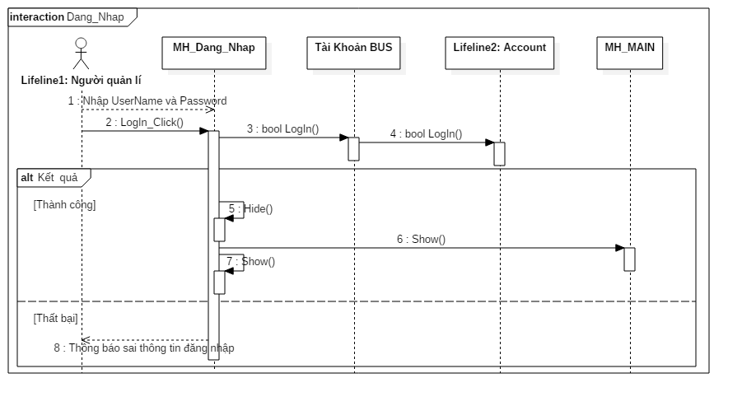

Hình 9. Sơ đồ đăng nhập

### **User đăng xuất**

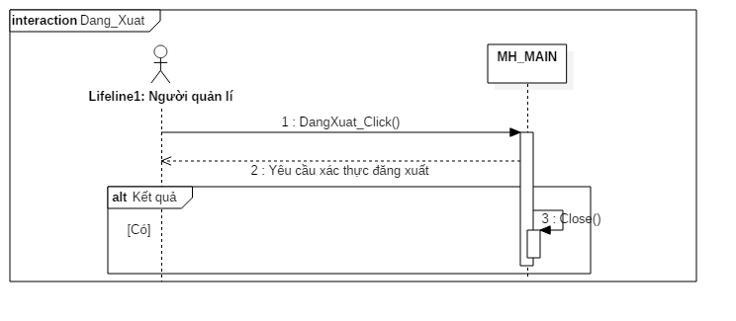

Hình 10. Sơ đồ đăng xuất

### **User thêm thể loại**



Hình 11.Sơ đồ thêm thể loại

### **Sửa thể loại**



Hình 12. Sơ đồ sửa thể loại

### **Xóa thể loại**



Hình 13.Sơ đồ xóa thể loại

### **Thêm loại tin**



Hình 14. Sơ đồ thêm loại tin

### **Sửa loại tin**



Hình 15. Sơ đồ sửa loại tin

### **Xóa loại tin**



### **Thêm tin tức**



Hình 16. Sơ đồ thêm tin

### **Sửa loại tin**



Hình 17. Sơ đồ sửa tin tức

### **User xóa tin tức**



Hình 18. Sơ đồ xóa tin tức

# **CHƯƠNG 5 : GIAO DIỆN CHƯƠNG TRÌNH**

## **Giao diện trang tin mới nhất**

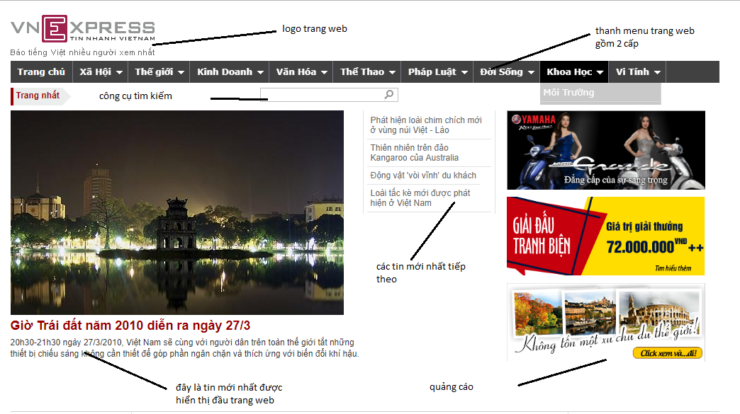

Hình 19. Tin mới nhất

## **Giao diện tin theo loại tin**

Đăng nhập

Thanh đường dẫn đến thể loại yêu cầu

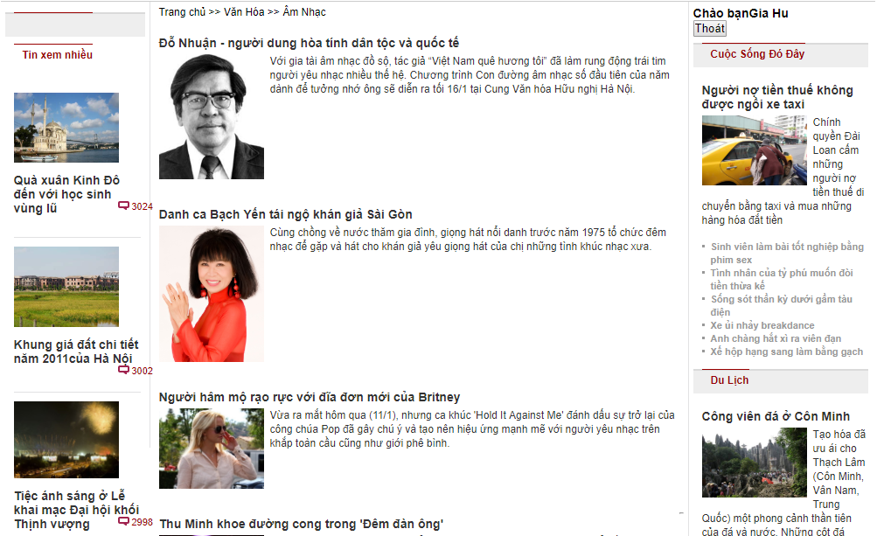Hình 20. Tin theo loại tin

Tin theo chủ đề

Các tin theo thể loại được chọn

Tin xem nhiều

## **Phân trang**

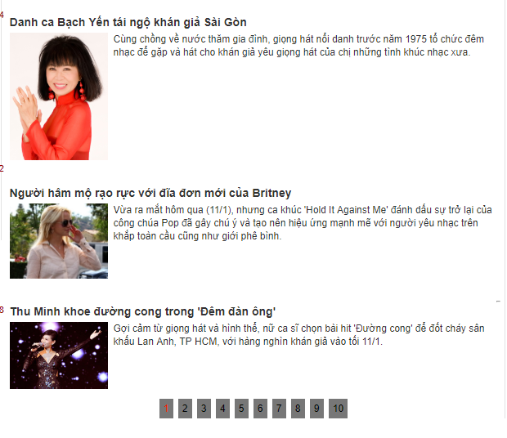

Hình 21.Phân trang

## **Giao diện footer**

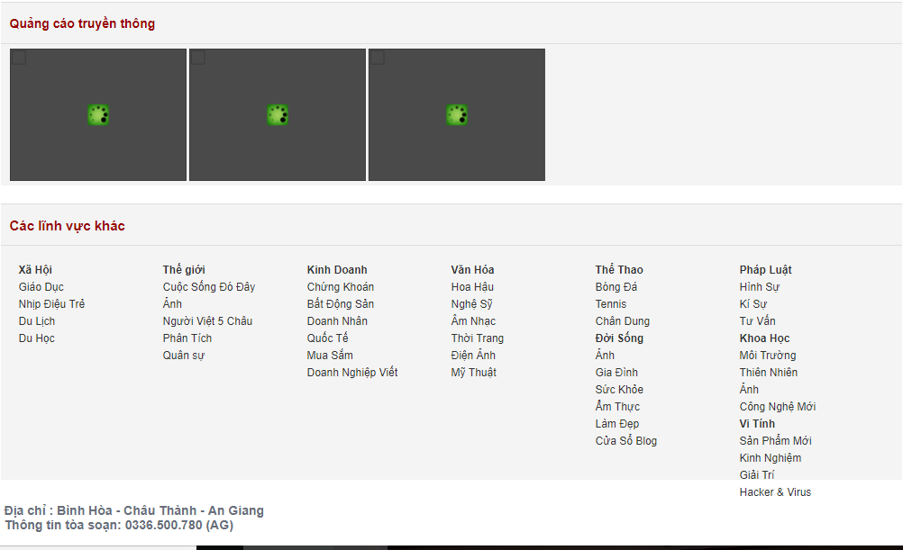

Hình 22. Footer

## **Giao diện chi tiết tin**

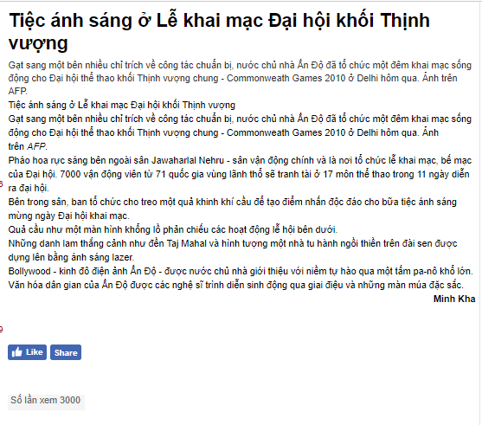

Hình 23. Chi tiết tin

## **Giao diện trang admin**

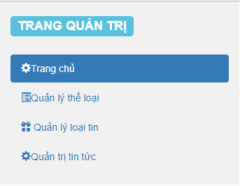

Hình 24. Admin

## **Giao diện quản lý thể loại**

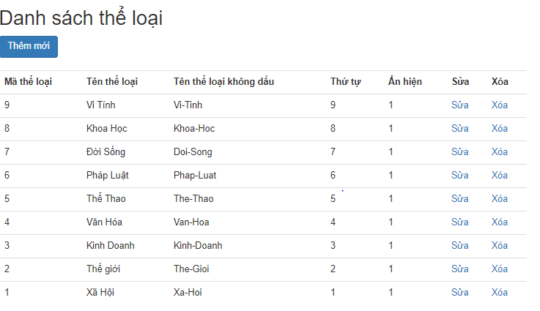

Hình 25. Quản lý thể loại

## **Giao diện quản lý loại tin**

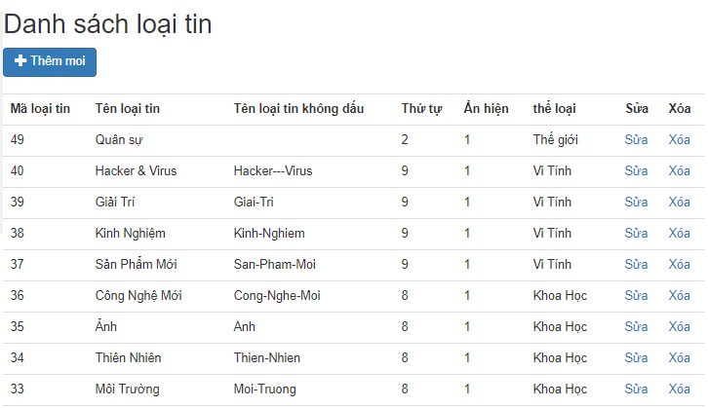

Hình 26.Quản lý loại tin

## **Giao diện quản lý tin tức**

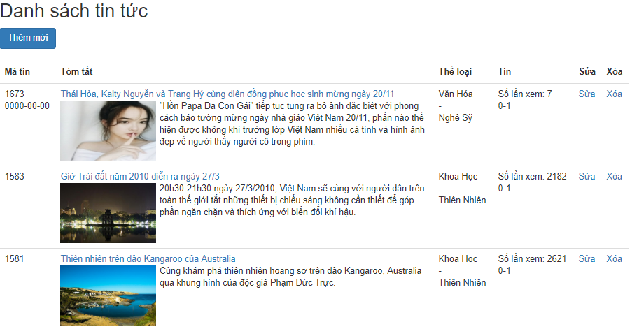

Hình 27.Quản lý tin tức

# 

# **CHƯƠNG 6: KẾT LUẬN**

## **Kết quả đạt được**

Sau ba tháng làm việc với sự hướng dẫn nhiệt tình của cô Nguyễn Minh Vi đề tài xây dựng website tin tức được nhanh chóng hoàn thành.

Với những thuận lợi và khó khăn nhất định trong quá trình làm việc, website về cơ bản đã hoàn thành nhưng không tránh phần sai sót. Tuy nhiên, em đã rất nổ lực và website đã hoàn thành như sau:

* Phân tích và đánh giá các yêu cầu cơ bản của website tin tức.
* Vận dụng ngôn ngữ HTML, PHP, MySQL và công cụ SubLime Text vào việc xây dựng website.
* Phần giao diện người dùng: giao diện thân thiện, cho phép người đọc dễ dàng xem tin và tìm kiếm tin tức,…
* Phần quản trị: đã xây dựng được hệ thống quản lý dữ liệu, giúp admin dễ dàng quản lý thông tin, dữ liệu chương trình.

## **Hướng phát triển**

Ngày nay, internet trở thành phương tiện tìm kiếm, tra cứu thông tin và tiện dụng cho tất cả mọi người. Hiểu được tầm quan trọng của tin tức, chúng em muốn hoàn thiện website của mình hơn và thể hiện tính chuyên nghiệp hơn.

## **Tài liệu tham khảo**

* Website: <https://khoapham.vn/livecode-khoa-pham.html>
* Website: <https://vnexpress.net/>
* Website: <https://www.w3schools.com/>
* Website: https://www.wikipedia.org/